正方现代教务管理系统WEB端

教师用户手册

山东青年政治学院教务处
杭州正方电子工程有限公司

2015年3月

目录
一、系统登录 3
二、成绩录入 4
三、考试材料打印 5
四、信息维护 5
4.1教师个人简历维护 5
4.2密码修改 6
4.3全校性公选课申请 6
4.4教学日历 7
4.5 临时调、停(补)课申请 8
五、信息查询 8
5.1教学任务查询 8
5.2专业推荐课表查询 9
5.3教师个人课表查询 9
5.4选课情况查询 10
5.5教学质量评价查询 10
5.6教室查询 11
六、毕业设计 12
6.1 教师信息维护 12
6.2 教师申报题目 12
6.3 教师管理学生 13
6.4 教师成绩录入 14

一、系统登录
1.打开IE浏览器，进入教务处网站，点击左侧“应用系统”下面的“教务系统教师端”。
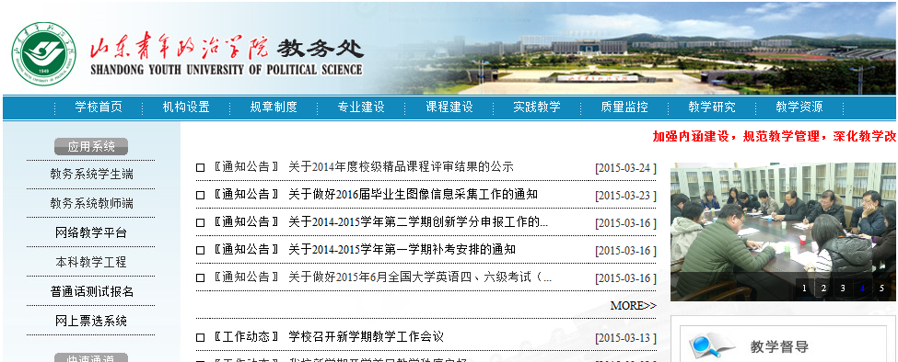

2.输入用户名及口令。教师用户名是工号，密码由教务处统一提供。
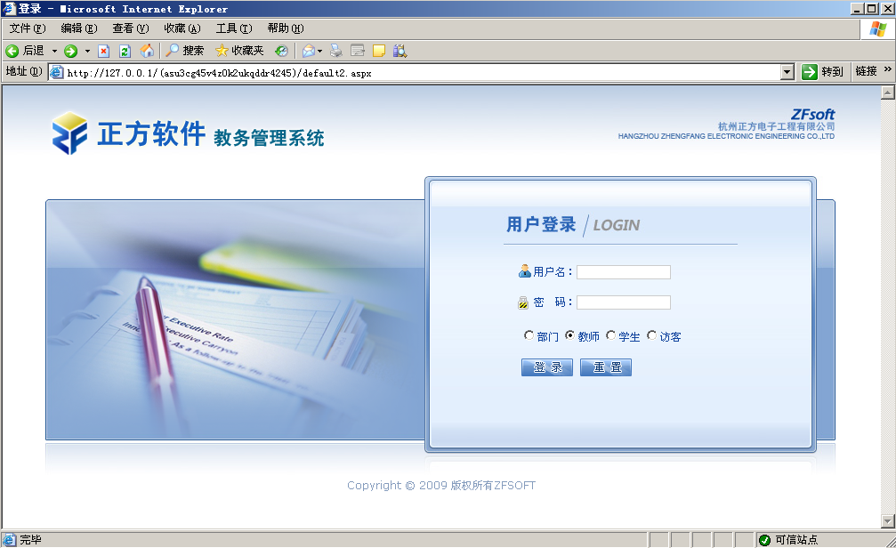

注意：登录信息门户后可直接进入教务系统，但不包含网上选课和评教功能。
这里显示的平时在教务系统中发布的相关公告信息！

二、成绩录入
将鼠标移到“成绩录入”上时，就能显示该教所上的相应的课程。选择相应的课程就切换到输入课程密码的界面，密码由教务处统一提供。
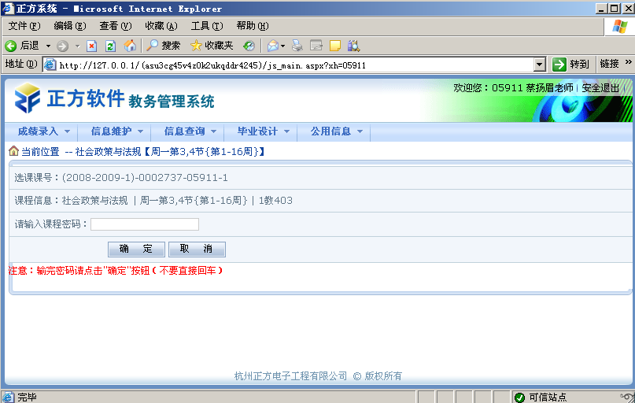
在这里输入密码之后，必须点击“确定”按钮，不能直接按回车。点击“确定”按钮之后就出现成绩录入的主界面了。设置各个成绩的成绩比例，然后选择相应的成绩记分制：百分制或五级制。
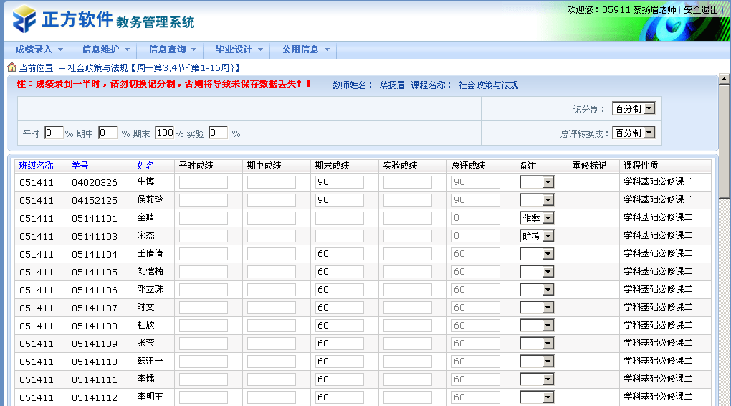
成绩录入完成之后点击“保存”按钮，系统会根据设置的成绩比例以及记分制将相应的总评成绩自动换算进去。成绩确认无误后点击“提交”按钮。注：按“提交”按钮后，成绩不能更改。

三、考试材料打印
（成绩提交后方可使用）
点击右下方“输出打印”按钮。
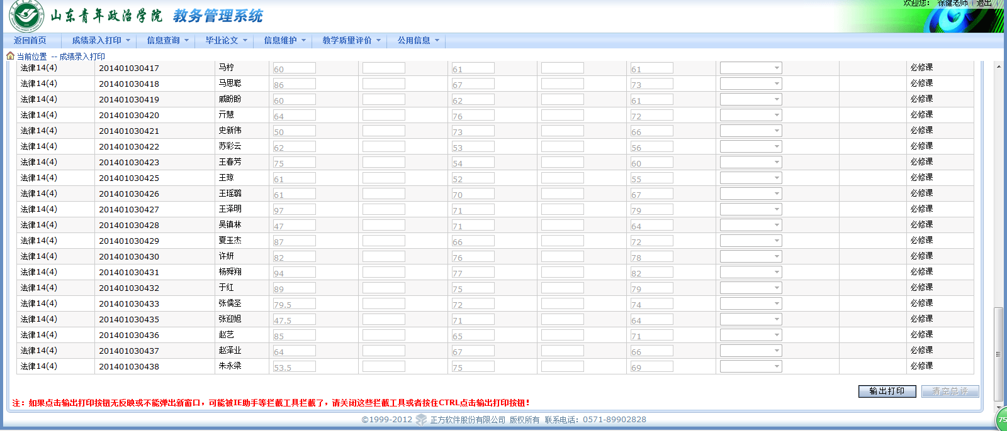
先选择材料类型，再从下拉菜单中选择班级，然后点击打印，相关材料表格将保存在计算机中。
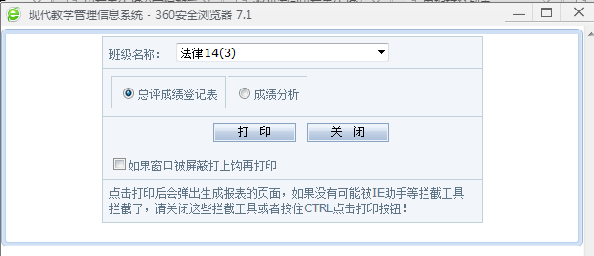
1
2
3
注意：如果浏览器上安装了阻止弹出窗口的插件，请将最下面的复选框勾上再点击“打印”

四、信息维护
信息维护内容包括：个人简历、教学日历、密码修改、全校性公选课申请、临时调、停(补)课申请。

4.1教师个人简历维护
点击“信息维护”->“个人简历”，维护性别、出生日期、联系电话、E-MAIL、教师简介等内容；
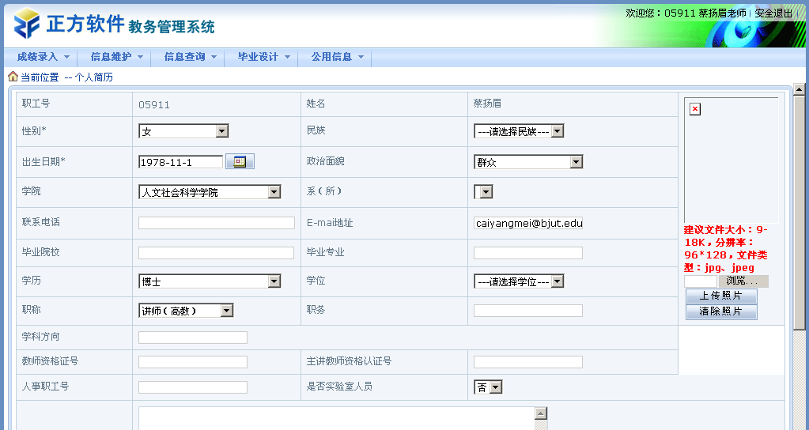

4.2密码修改
为防止登录信息泄密，请各位教师尽快更改原始密码，点击“信息维护”-> “密码修改”，修改自己的原始密码。
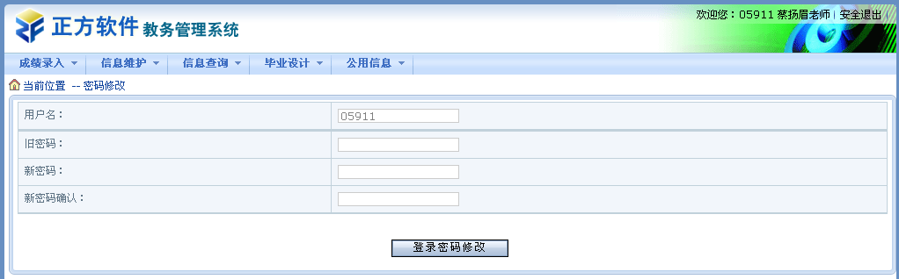

4.3全校性公选课申请
点击“信息维护”-> “全校性公选课申请”。
1、依次选择 开课学年学期（默认当前学年学期）、课程名称、课程性质、课程类别、课程归属、考核方式、上课校区、场地要求；
2、输入周学时、起止周(格式如01-16)、学分、容量；（注意：输入周学时跟学分的时候请注意小数点的状态，必须在英文状态下！）
3、设置面向对象、禁选对象：选择年级、或学院、或专业(若面向2001级的只选年级2001)，点击添加对象；
4、录入课程简介(250字以内)、申请说明(150字以内)；
5、点击“保存”完成申请。
6、点击“打印”输出到EXCEL，打印后交学院签字审核。
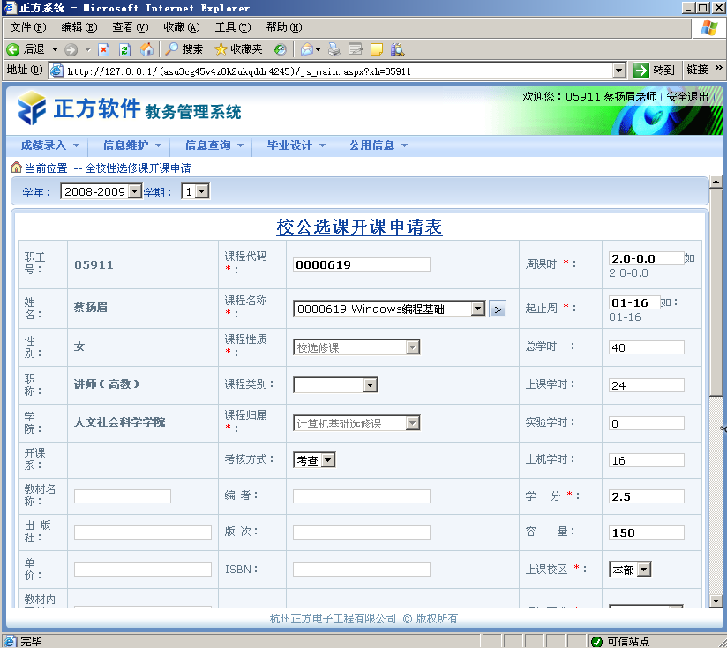

4.4教学日历
选择学年，学期以及课程名称，录入教学内容；录入完毕后按保存按钮。
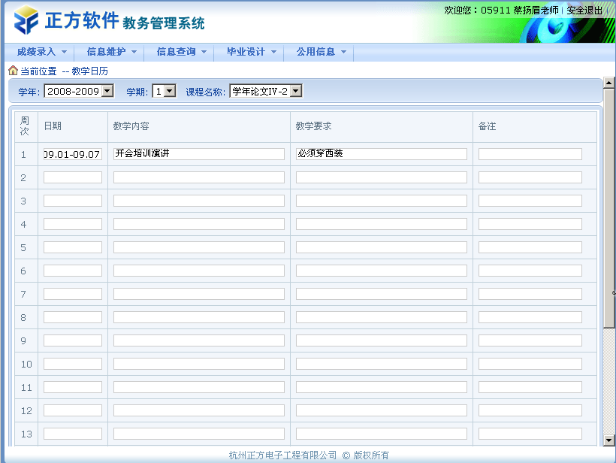

4.5 临时调、停(补)课申请
点击“信息维护”->“临时调、停(补)课申请”，依次选择变动类别、课程、变动上课信息、原起始周、原结束周、变动后起始周、变动后结束周、变动后上课时间(星期几、第几节、上课长度)，点击“检测可使用教室”后选择可使用教室，再录入调课理由，点击“申请”，下面显示申请信息及审核情况，待教务处审批同意后，会显示审批结果及调整后的时间、地点。若输入有误可点击“退选”取消申请。
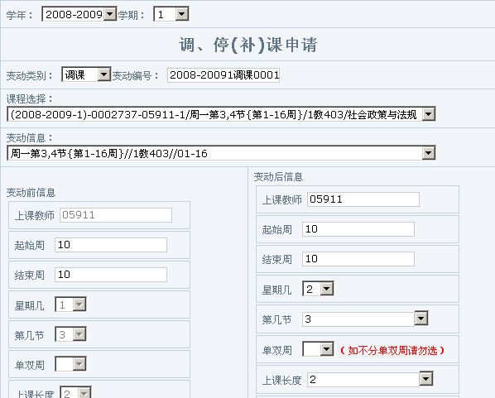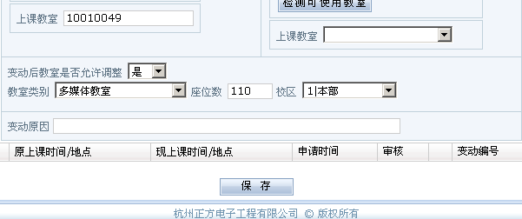

五、信息查询
信息查询包括：专业推荐课表、教师个人课表、选课学生情况、空教室、教室课表等内容查询。

5.1教学任务查询
点击“信息查询”-> “教学任务查询”可查询教师各学期担任的教学任务。可以以多种方式进行查询：按课程名称查询、按课程代码查询、按选课课号查询、按教师姓名查询等等，并且支持模糊查询。
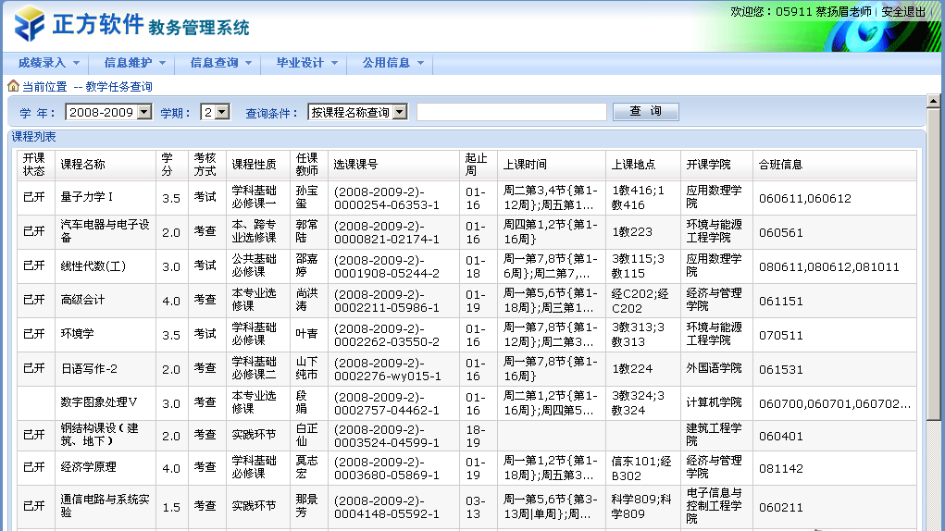

5.2专业推荐课表查询
点击“信息查询”-> “专业推荐课表查询”可查询各专业推荐课表。在课表的最下方有该行政班的实践课程信息。
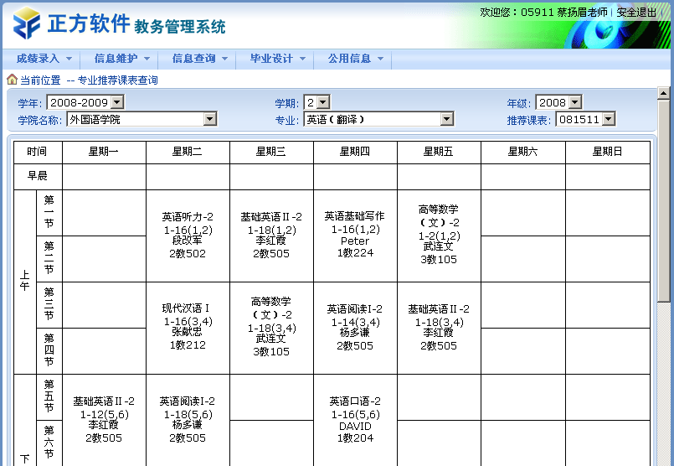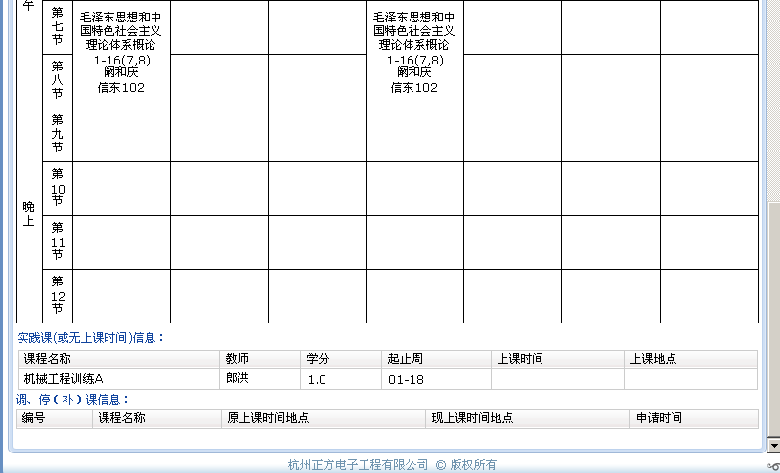

5.3教师个人课表查询
点击“信息查询”-> “教师个人课表查询”。
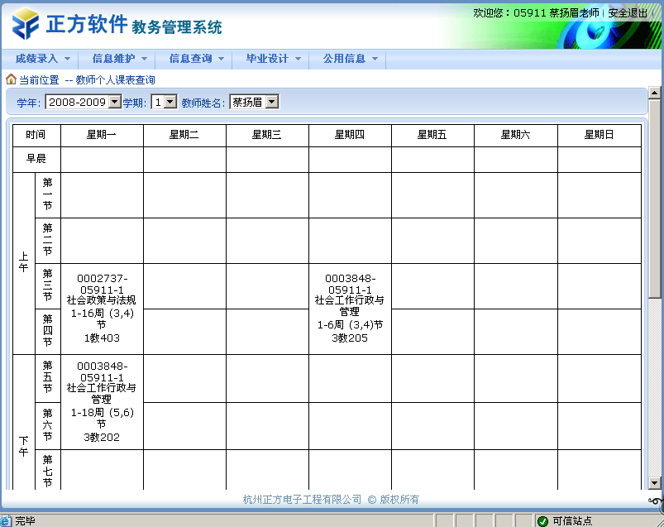

5.4选课情况查询
点击“信息查询”-> “选课情况查询”可查询、打印教学班的点名登记表。
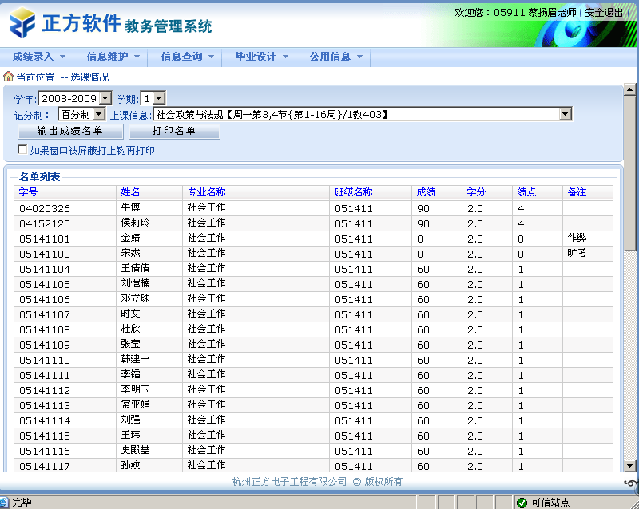

5.5教室查询
1、选择学年学期，输入教室名称，点击“按教室查询使用情况”可查询使用情况；
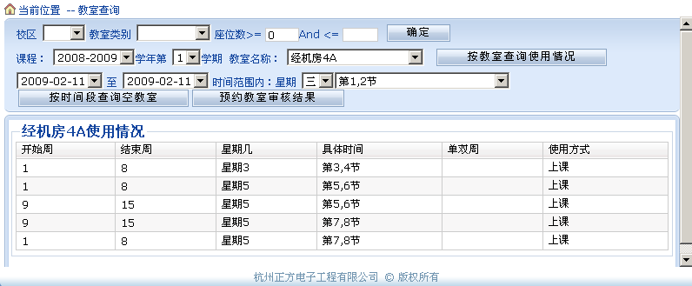
2、选择时间段、星期几、节次，点击“按时间段查询空教室”查询时间段内的空教室；
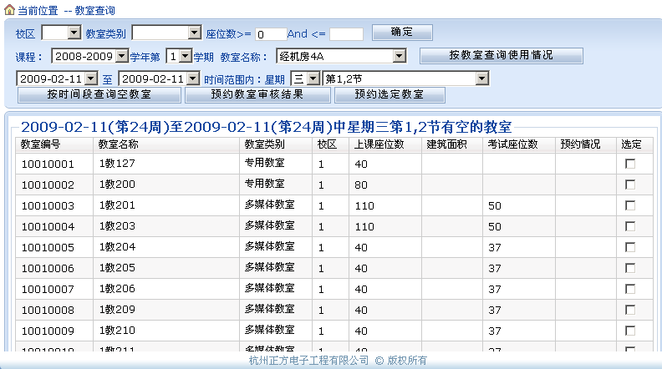
3、选择某一空教室，点击后面的“教室预约”，填入借用单位及电话、预约人电话及用途即可向教务处预约教室，并可打印预约单，等待教务处审核通过。
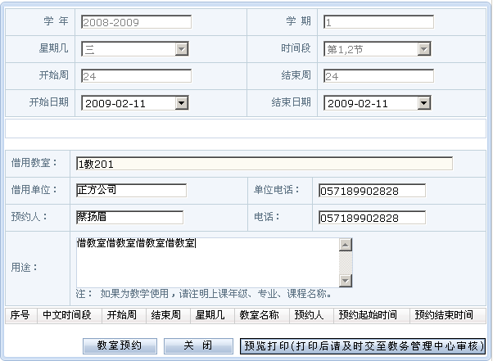
再点击“预约教室审核结果”可查询审批结果。

六、教学质量评价查询
点击“教学质量评价”-> “教师评教查询”可查询教学评价结果。
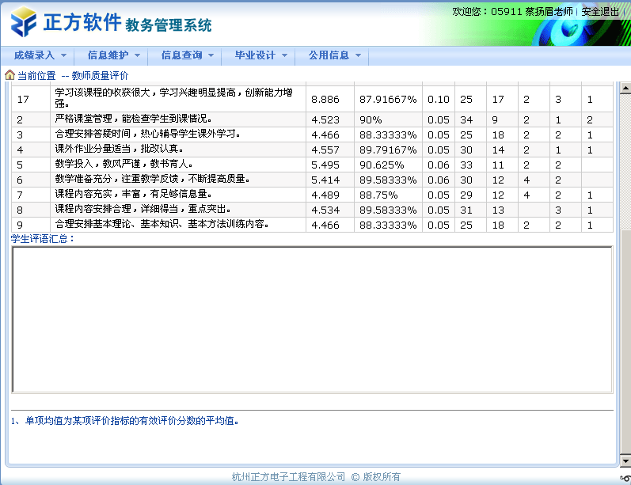

七、毕业设计

7.1 教师信息维护
在此页面里教师可以维护自己的信息，页面如下；
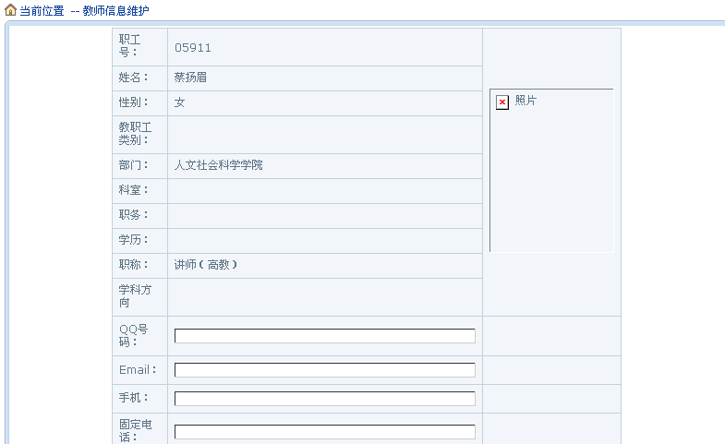

7.2 教师申报题目
教师可以在此页面申请毕业设计的题目，页面如下；
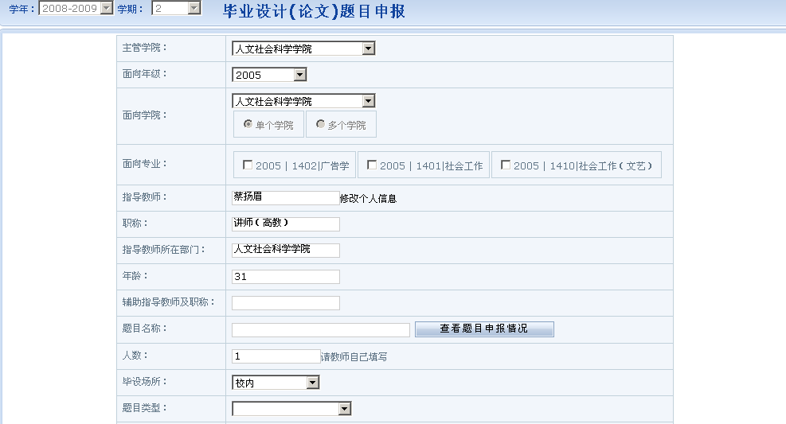
教师只要在页面中填入所需要的信息后，点保存即可完成毕业设计题目的申请。点击申请页面中的“查看题目申报情况” 按钮就能进入已有题目的页面；
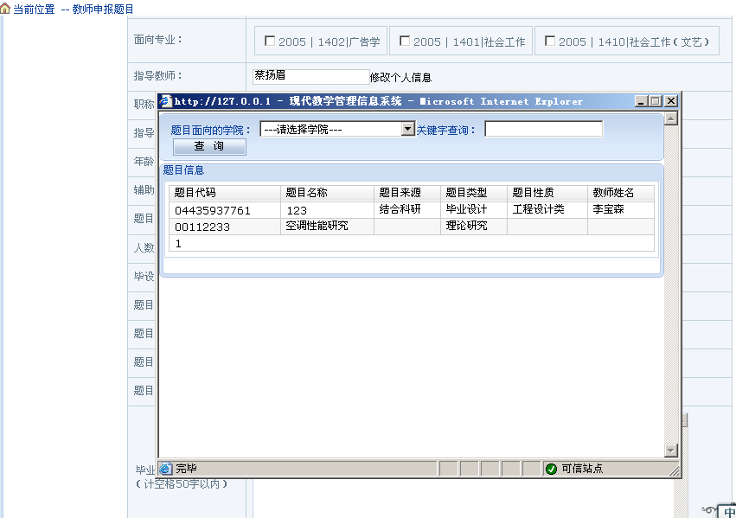

7.3 教师管理学生
教师需要在毕业设计的过程中对学生进行管理，在教师学生管理的页面中可以完成对学生申请题目的审核和学生的信息的查询和对学生的毕业设计周志的审核和回复。页面如下；
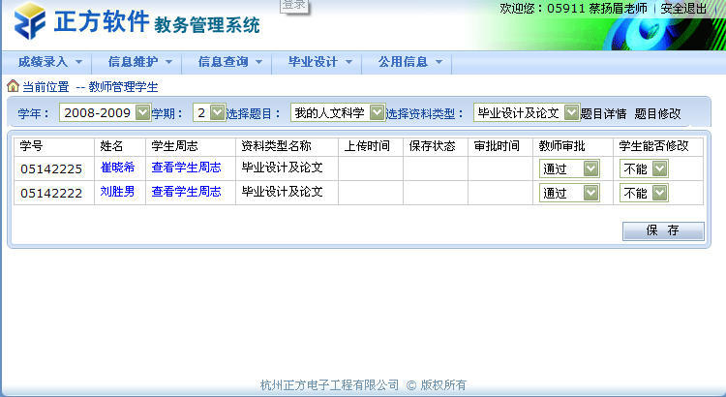

如果要审核学生的周志，只要点击“查看学生周志”的超链接即可进入学生的提交周志的页面。如果要回复学生，则只要在点击“回复”按钮。
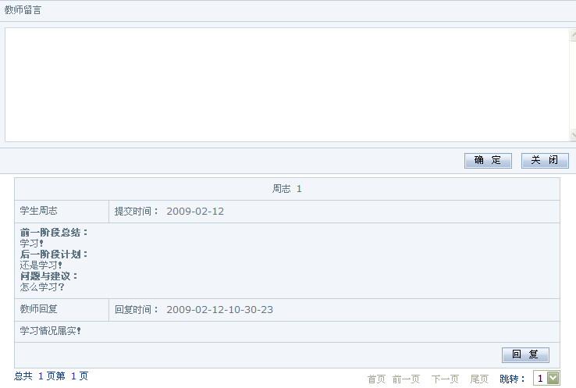
在点击“回复”按钮后，在页面下方会出现回复学生周志的页面，只要在这里输入回复的信息后，点“确定”就可以了；
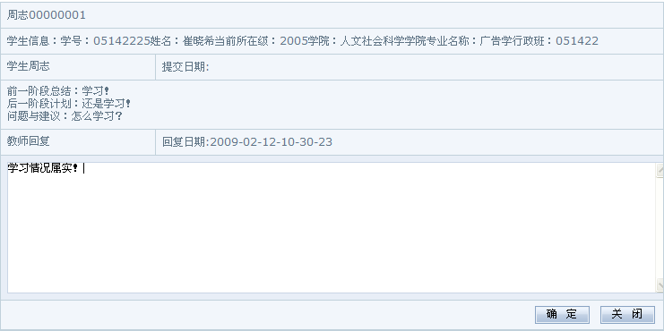

7.4 教师成绩录入
教师进入登陆成绩的页面时会看到一个学生信息的列表；
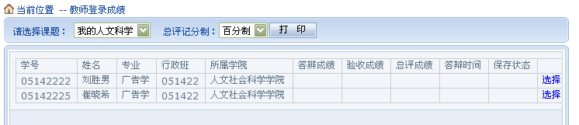
如果要给某位学生录成绩的话只要点击该学生列表后面的“选择”字样；
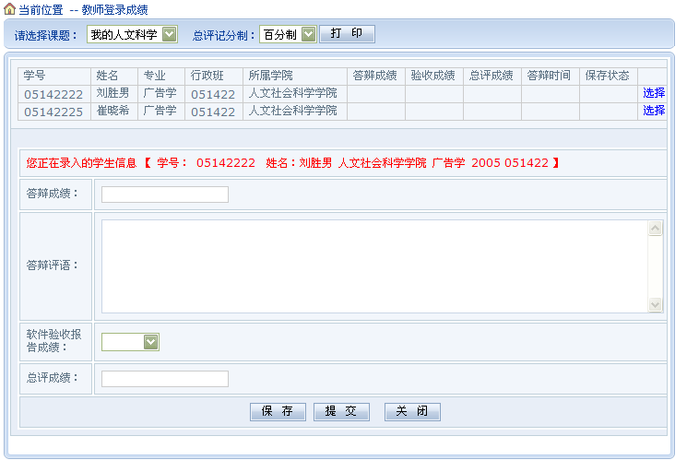
教师只要在这个页面上录入学生的各个单项的成绩就可以了。

